Diamo i numeri…

…l’UPF in cifre

Statistiche relative

all’andamento dei vari anni accademici

e dettagli relativi all’(ultimo)

Anno Accademico 2022-2023
Sommario
1 Introduzione 3
2 Andamento dell’associazione nel corso dei vari anni accademici 3
2.1 Confronto, tra i vari anni accademici, del numero di tesserati 3
2.2 Confronto, tra i vari anni accademici, del numero di corsi attivati 4
2.3 Confronto, tra i vari anni accademici, del numero di gite 5
2.4 Confronto, tra i vari anni accademici, del numero di iscrizioni ai corsi 6
2.5 Confronto, tra i vari anni accademici, della media del numero di iscrizioni ai corsi 8
2.6 Confronto, tra i vari anni accademici, del numero di iscrizioni alle gite 9
2.7 Confronto, tra i vari anni accademici, del numero dei partecipanti ad almeno un corso 10
2.8 Confronto, tra i vari anni accademici, del numero dei partecipanti ad almeno una gita 11
2.9 Confronto, tra i vari anni accademici, del numero di eventi/conferenze 12
3 Dettagli relativi all'ultimo anno accademico 13
3.1 Distribuzione dei tesserati in base alle attività seguite 13
3.2 Distribuzione, per area tematica, dei partecipanti, delle ore (erogate ed usufruite) e dei corsi 14
3.3 Distribuzione anagrafica dei tesserati 17
3.4 Fidelizzazione e altro 19
3.5 Distribuzione dei tesserati per numero di anni di tesseramento 20
3.6 Distribuzione dei tesserati per numero di corsi frequentati 21
3.7 Distribuzione dei tesserati per numero di gite alle quali hanno partecipato 21
3.8 Distribuzione geografica dei tesserati 22
3.9 Distribuzione geografica dei partecipanti ad almeno un corso 25
3.10 Distribuzione geografica dei partecipanti ad almeno una gita 28

Introduzione
Lo scopo delle statistiche illustrate in questo documento è duplice: fornire dei dati precisi relativi alle attività (didattiche e non) svolte dall’Università Popolare di Formigine, e ai suoi iscritti; rappresentare una sorta di storia dell’associazione. Per tale motivo le statistiche sono suddivise in due sezioni: una dedicata all’andamento dell’associazione, fin dalla sua nascita; l’altra, più dettagliata, dedicata all’ultimo anno accademico.

Per ogni statistica sono riportati sia i valori numerici assoluti che percentuali (ove significativi) e i rispettivi grafici.

A volte (raramente) i dati a disposizione, per la compilazione delle statistiche, non sono completi poiché raccolti prima dell’inizio dell’informatizzazione della gestione dei tesserati e delle attività svolte dall’associazione. Per tale motivo, soprattutto per quanto riguarda la distribuzione anagrafica e geografica dei tesserati e le gite svolte nel primo anno accademico, i totali riportati in alcune statistiche potrebbero sembrare, a prima vista, contraddittori rispetto ad altre statistiche: di fatto, si sono, banalmente, ignorati in alcune statistiche i dati che non sono stati considerati attendibili.

Per le statistiche relative alla distribuzione anagrafica sono state adottate le seguenti convenzioni:
- L'età è calcolata in funzione della data di nascita completa (e non solo in base all'anno di nascita): in altre parole gli anni devono essere (effettivamente) compiuti rispetto alla data di riferimento.
- La data di riferimento per la distribuzione anagrafica dei tesserati è la data dell'ultima lezione dell'anno accademico in esame (si considerano, volutamente, le attività didattiche, per la data di riferimento, poiché si assume che tali attività rappresentino la parte preponderante dell'offerta dell'UPF; inoltre si considera la data dell'ultima lezione poiché la validità della tessera è per l'intero anno accademico).
- La data di riferimento per la distribuzione anagrafica dei partecipanti ad almeno un corso è la media delle date intermedie dei corsi frequentati dal partecipante in esame: per data intermedia di un corso si intende la data intermedia tra la data della prima lezione e quella dell'ultima del corso in esame.
- La data di riferimento per la distribuzione anagrafica dei partecipanti ad almeno una gita è la media delle date delle gite alle quali ha partecipato il partecipante in esame.
- La data di riferimento per il calcolo dell'età del tesserato più/meno giovane è la data dell'ultima lezione dell'anno accademico in esame.
- La data di riferimento per il calcolo dell'età del corsista più/meno giovane è la data intermedia (ossia la data intermedia tra la prima e l'ultima lezione di uno specifico corso) minore/maggiore (ossia meno/più recente) tra quelle degli specifici corsi frequentati dal corsista.
- La data di riferimento per il calcolo dell'età del gitante più/meno giovane è la data minore/maggiore (ossia meno/più recente) delle specifiche gite alle quali il gitante ha partecipato.

Andamento dell’associazione nel corso dei vari anni accademici
Questo capitolo è dedicato al confronto con gli anni accademici precedenti: tutti gli indicatori principali relativi ai tesserati, alle attività didattiche e ai viaggi culturali, fatta eccezione per le conferenze, mostrano una netta crescita dell’associazione rispetto allo scorso anno accademico.

Confronto, tra i vari anni accademici, del numero di tesserati
Il numero di tesserati (542) è aumentato del 32% rispetto allo scorso anno accademico, avvicinandosi al massimo storico (551) raggiunto nell’ultimo anno accademico pre-pandemia.

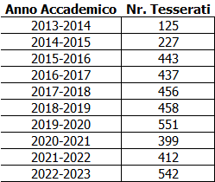

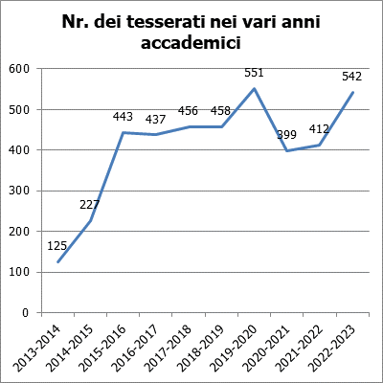

Confronto, tra i vari anni accademici, del numero di corsi attivati
I corsi svolti, 91, sono stati il 26% in più rispetto allo scorso anno accademico: notare che dall’inizio delle attività (nel 2013) l’offerta didattica è triplicata.

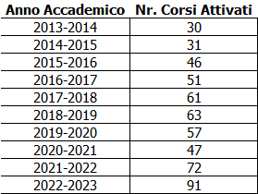

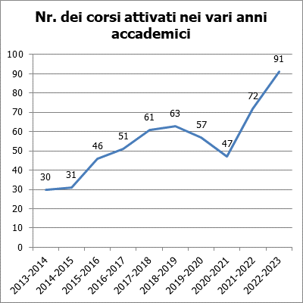

Confronto, tra i vari anni accademici, del numero di gite
Benché le gite svolte siano state il doppio dello scorso anno accademico non è ancora stato possibile raggiungere l’offerta pre-pandemia.

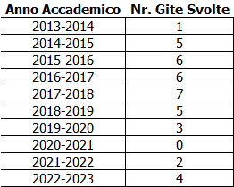

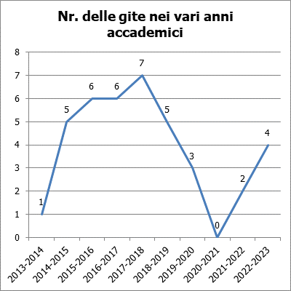

Confronto, tra i vari anni accademici, del numero di iscrizioni ai corsi
Il numero di partecipanti alle attività didattiche (1165) è aumentato del 48% rispetto allo scorso anno accademico.

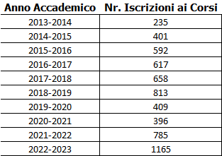

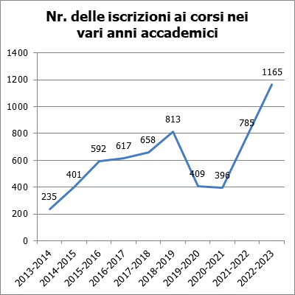

Confronto, tra i vari anni accademici, della media del numero di iscrizioni ai corsi

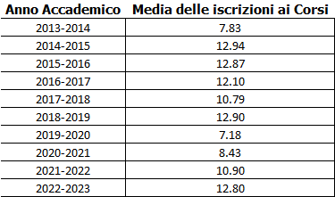

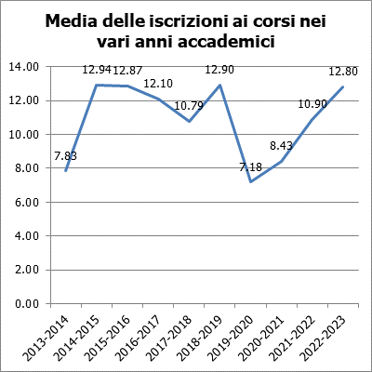

Confronto, tra i vari anni accademici, del numero di iscrizioni alle gite

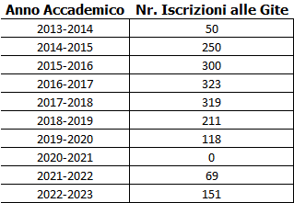

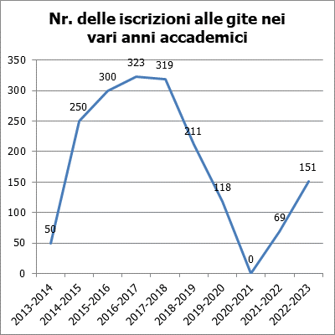

Confronto, tra i vari anni accademici, del numero dei partecipanti ad almeno un corso

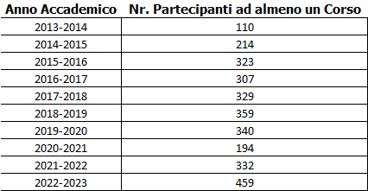

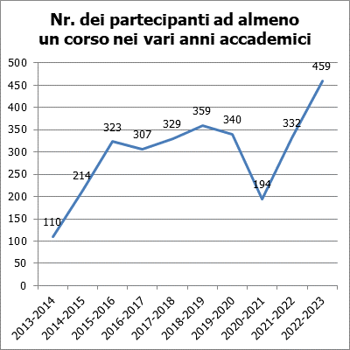

Confronto, tra i vari anni accademici, del numero dei partecipanti ad almeno una gita

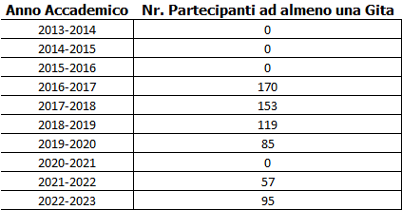

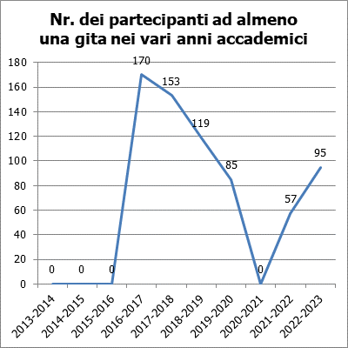

Confronto, tra i vari anni accademici, del numero di eventi/conferenze
Tra i vari indicatori dell’andamento dell’associazione, quello relativo alle conferenze è l’unico in calo rispetto allo scorso anno accademico (-45%): tra i motivi occorre ricordare che l’anno scorso furono svolti due cicli di incontri (LECTURAE DANTIS tenuto dai docenti dell’area umanistico-letteraria di UPF; LEZIONI PER LA CITTA' organizzato in collaborazione con il Dipartimento di Economia di UniMoRe) che non sono stati sostituiti da eventi “analoghi”.

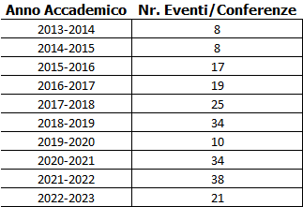

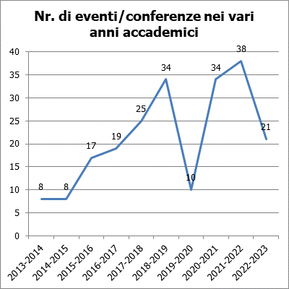

Dettagli relativi all'ultimo anno accademico
Questo capitolo è dedicato a un’analisi dettagliata dell’ultimo anno accademico.

Distribuzione dei tesserati in base alle attività seguite
La maggior parte degli iscritti all’associazione (quasi i tre quarti) è interessata alle attività didattiche.

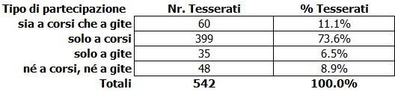

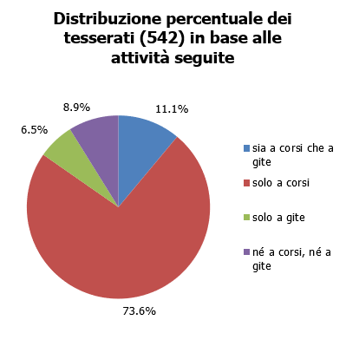

Distribuzione, per area tematica, dei partecipanti, delle ore (erogate ed usufruite) e dei corsi
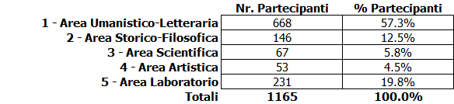

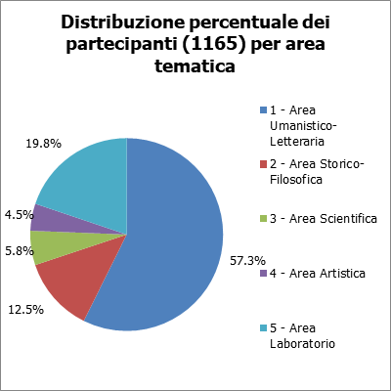

Di seguito le ore erogate e quelle usufruite per le rispettive aree tematiche: per ore erogate si intende le ore di lezione (frontale o di laboratorio) svolte dai docenti; per ore usufruite si intende le ore di lezione seguite complessivamente dai partecipanti ai vari corsi.

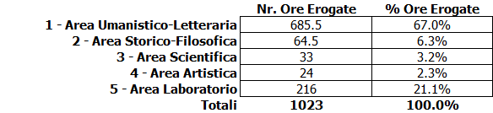

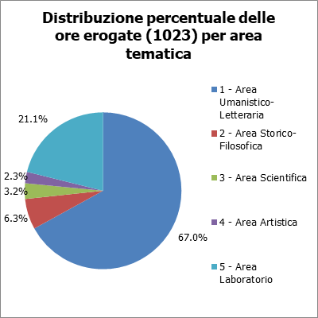

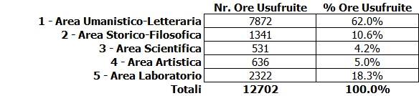

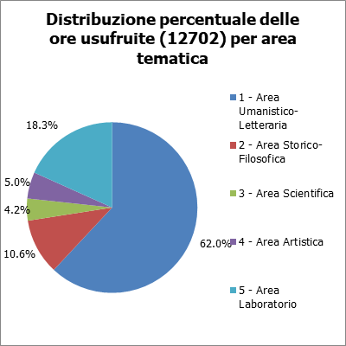

Di seguito la distribuzione dei corsi nelle varie aree tematiche e le rispettive medie di partecipazione: notare che per quanto riguarda l’area laboratorio la media dei partecipanti è mantenuta volutamente bassa per permettere ai docenti di seguire adeguatamente gli “studenti”.

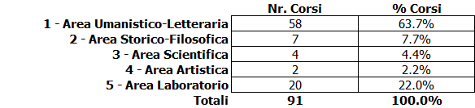

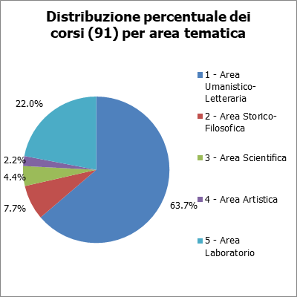

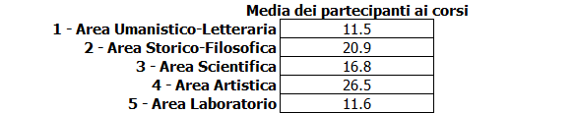

Distribuzione anagrafica dei tesserati
Di seguito la distribuzione per fasce d’età dei tesserati in base ai loro interessi per le attività didattiche e per i viaggi culturali.

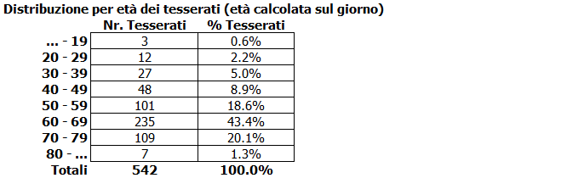

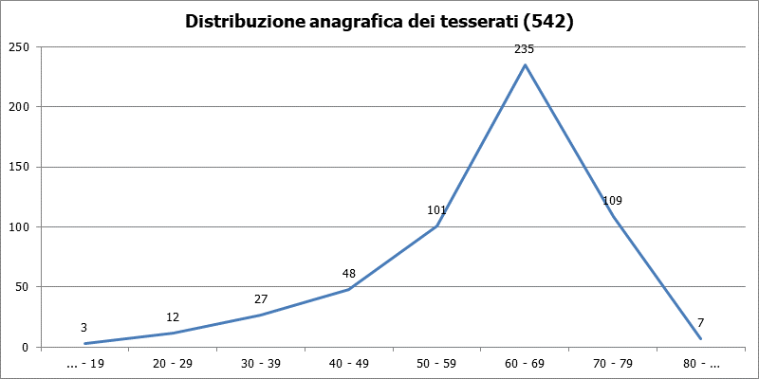

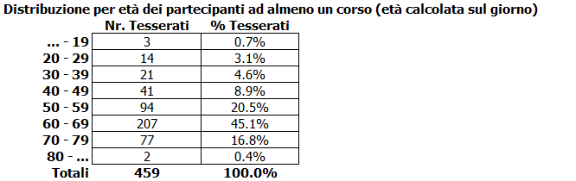

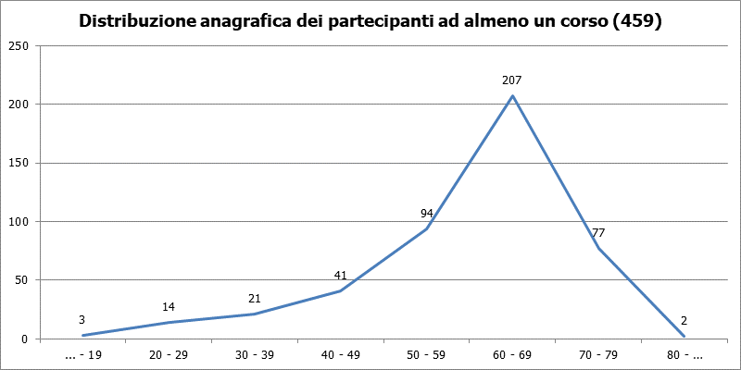

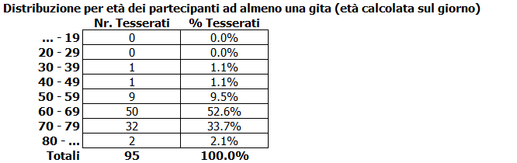

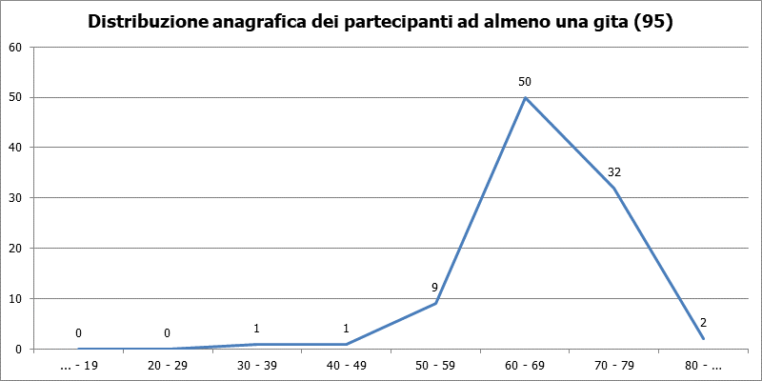

Fidelizzazione e altro

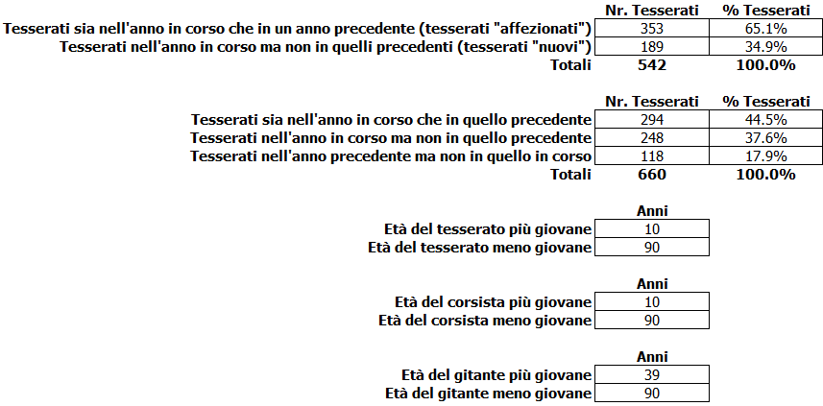

Distribuzione dei tesserati per numero di anni di tesseramento

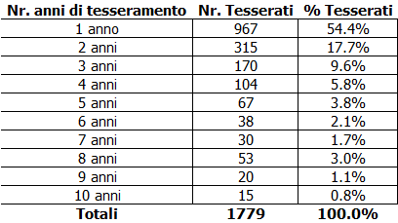

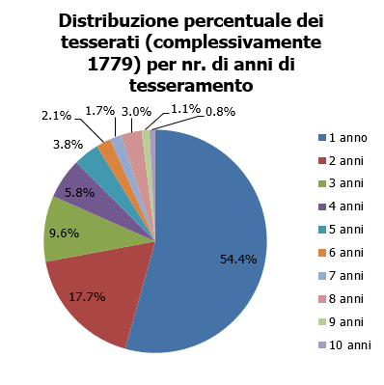

Distribuzione dei tesserati per numero di corsi frequentati

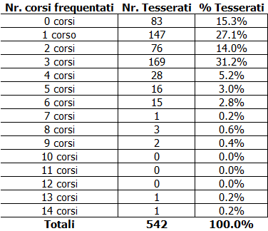

Distribuzione dei tesserati per numero di gite alle quali hanno partecipato

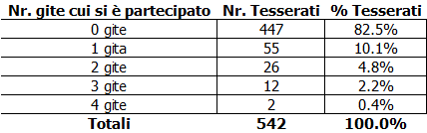

Distribuzione geografica dei tesserati

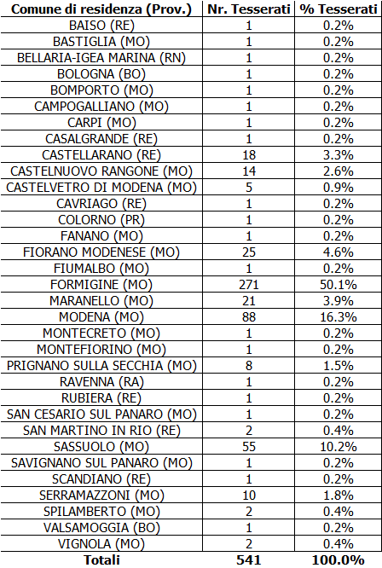

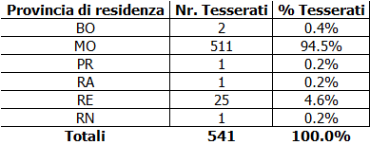

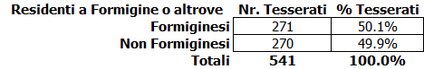

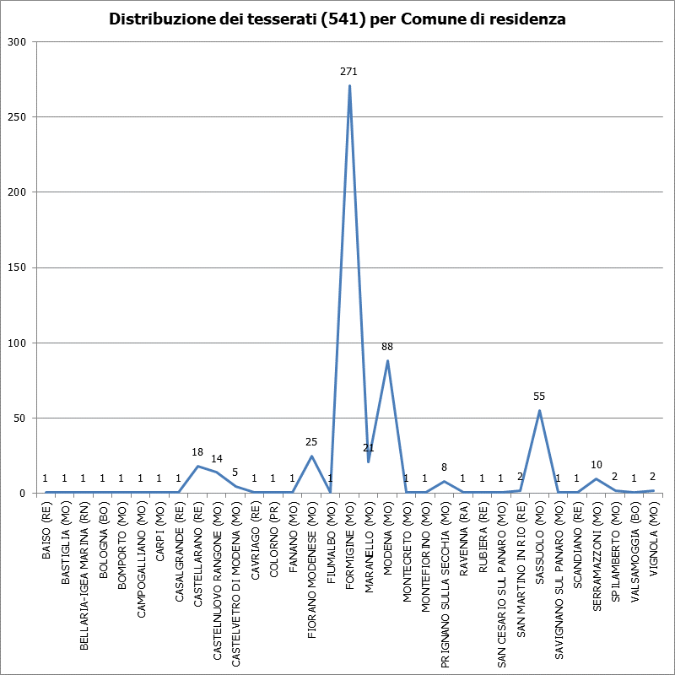

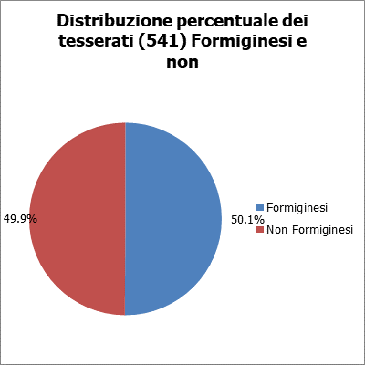

Distribuzione geografica dei partecipanti ad almeno un corso

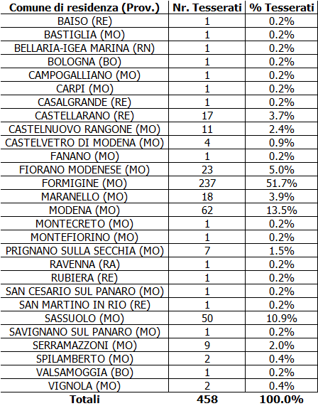

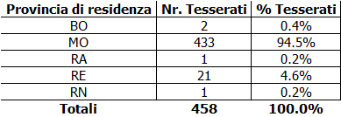

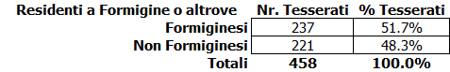

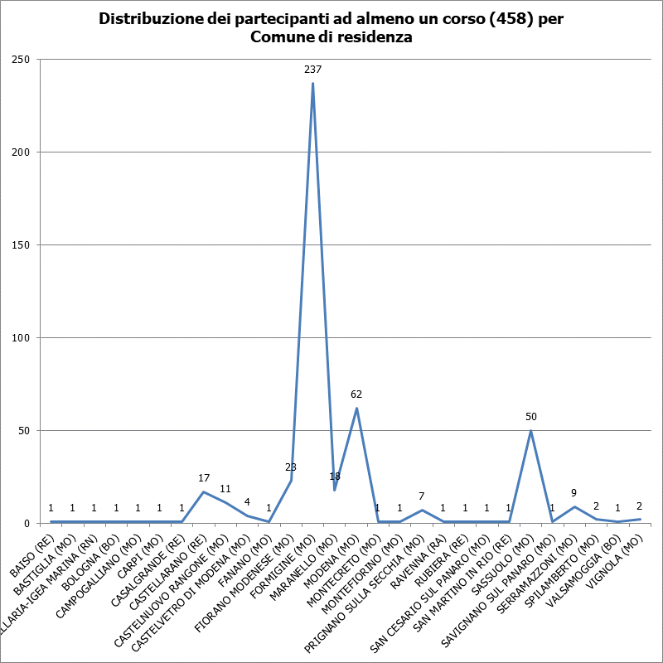

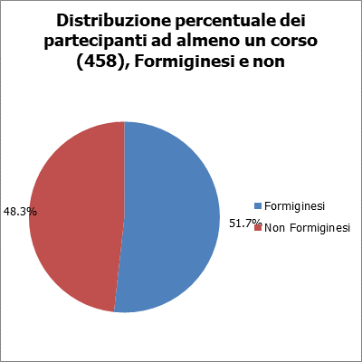

Distribuzione geografica dei partecipanti ad almeno una gita

